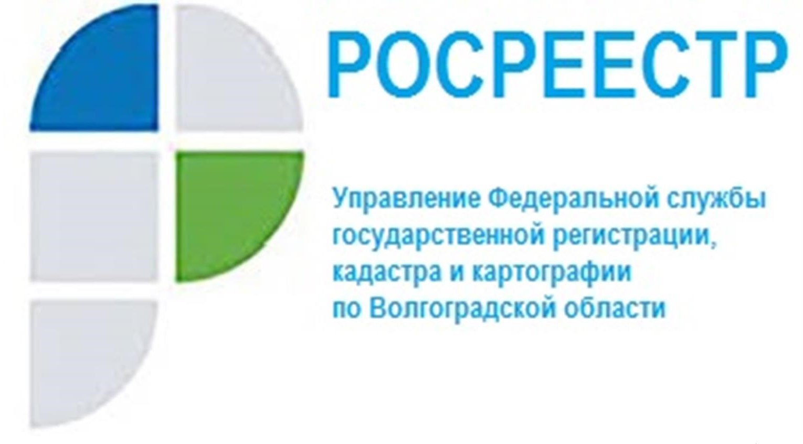

Досудебное обжалование – новое направление в контрольной (надзорной) деятельности
На сегодняшний день в Российской Федерации разработан и применяется механизм досудебного обжалования. С 1 июля 2021 года досудебный порядок стал обязателен для отдельных видов контроля (надзора), с 2023 года ― распространится на все виды контроля (надзора). Оспаривание решений контрольного (надзорного) органа, действий (бездействия) его должностных лиц в суде будет возможно только после их досудебного обжалования.
Досудебное обжалование позволяет урегулировать спор между контролируемым лицом (гражданин, юридическое лицо, индивидуальный предприниматель, в отношении которых проведены контрольные (надзорные) мероприятия) и контрольным органом в досудебном порядке, а также обжаловать действия (бездействие) его должностных лиц. Это означает, что если в рамках проверки или другого контрольного (надзорного) мероприятия возникла ситуация, с которой контролируемое лицоне согласно, прежде чем обратиться в суд, необходимо обжаловать принятое решение вышестоящему должностному лицу контрольного органа.
Жалоба подается в электронном виде и должна быть подписана электронной подписью. Жалобу в контрольный орган можно подать через портал «Госуслуги» (https://knd.gosuslugi.ru/) и там же отследить все этапы ее рассмотрения. Жалоба будет проверена на наличие оснований для ее принятия к рассмотрению в течение пяти рабочих дней со дня получения. Контролируемое лицо вправе отозвать жалобу в любое время до принятия по ней решения. По итогам рассмотрения жалобы возможно оставление жалобы без удовлетворения либо признание действий (бездействия) должностных лиц органа незаконными, а также отмена принятого решения полностью или частично.
«Применение механизма досудебного обжалования позволяет, в числе прочего, сократить материальные издержки, а также сэкономить время контролируемых лиц и снизить нагрузку на судебную систему» - отмечает заместитель руководителя Татьяна Штыряева.

С уважением,
Балановский Ян Олегович,
Пресс-секретарь Управления Росреестра по Волгоградской области
Mob: +7(937) 531-22-98
E-mail: pressa@voru.ru

